Półkolonie (29 czerwca - 11 lipca 2015)

DZIEŃ
W CHŁODNICY GÓRSKIEJ

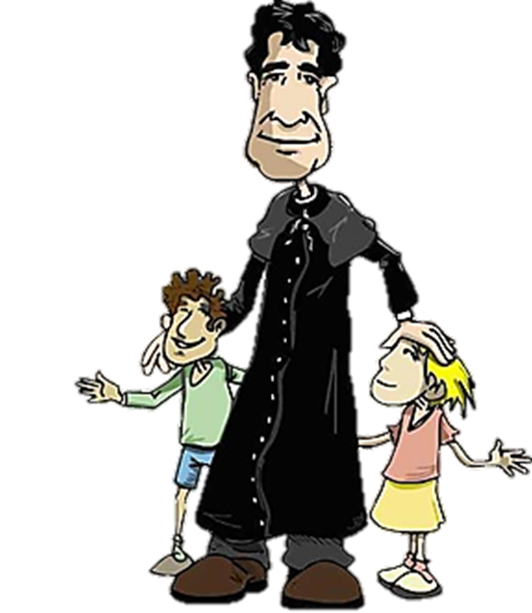

10.00 uno, due, tre… poszli ! (zbieranie się dzieci, śpiew, wprowadzenie w temat dnia)
10.30 TY TO UMIESZ MNIE PRZEKONAĆ (spotkanie w grupach)
11.15 ZŁOMEK CI POMOŻE (warsztaty)
12.30 SKOCZYĆ NA ĆWIARTKĘ OLEJU (obiad)
13.15 NIE MA LEWARA NA TO CO Widzę ! (gry i zabawy )
14.00 CZAS NA PRĘDKOŚĆ PRZEZ DUŻE „PRRRR” (atrakcja dnia)
15.30 COŚ CI SKOŁUJĘ (podwieczorek)
15.45 SŁÓWKO NA UCHO (podsumowanie dnia)
16.00 META, META… I PO MECIE ! (zakończenie)
W związku z organizacją wycieczek, plan dnia może ulec zmianie.

